安卓手机登录 eduroam 方法

（1）打开手机无线 WLAN 设置，搜寻“eduroam”信号并点击选择；
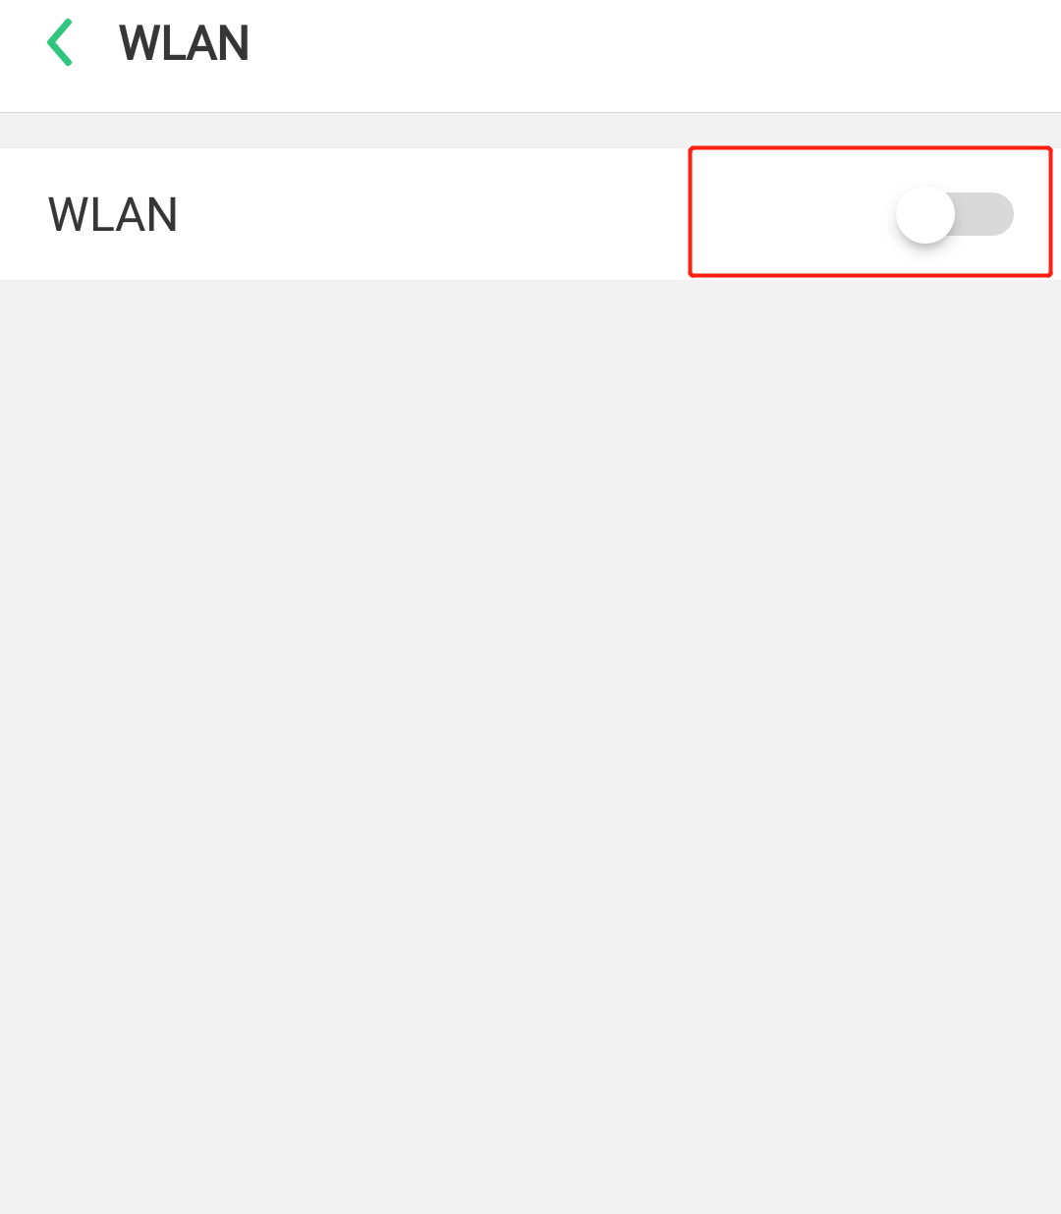

（2）连接“eduroam”

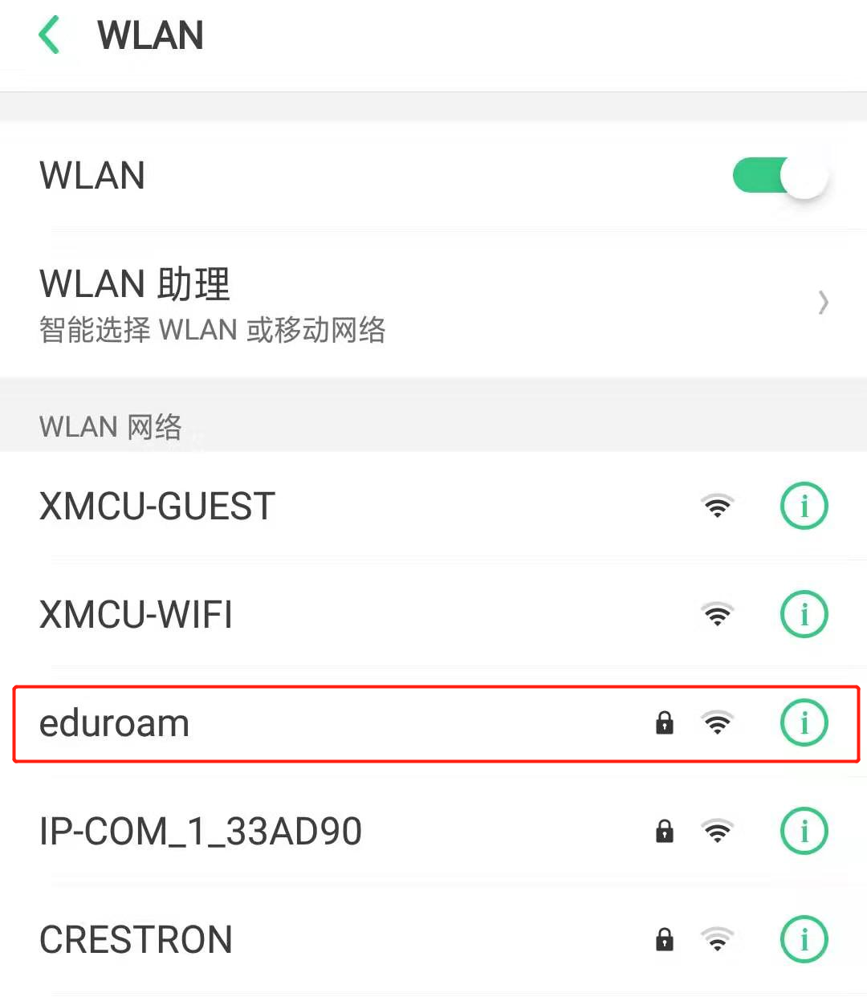

（3）连接“eduroam”后会自动弹出页面,输入账号和密码（与本校xmcu-wifi密码一致），点击加入
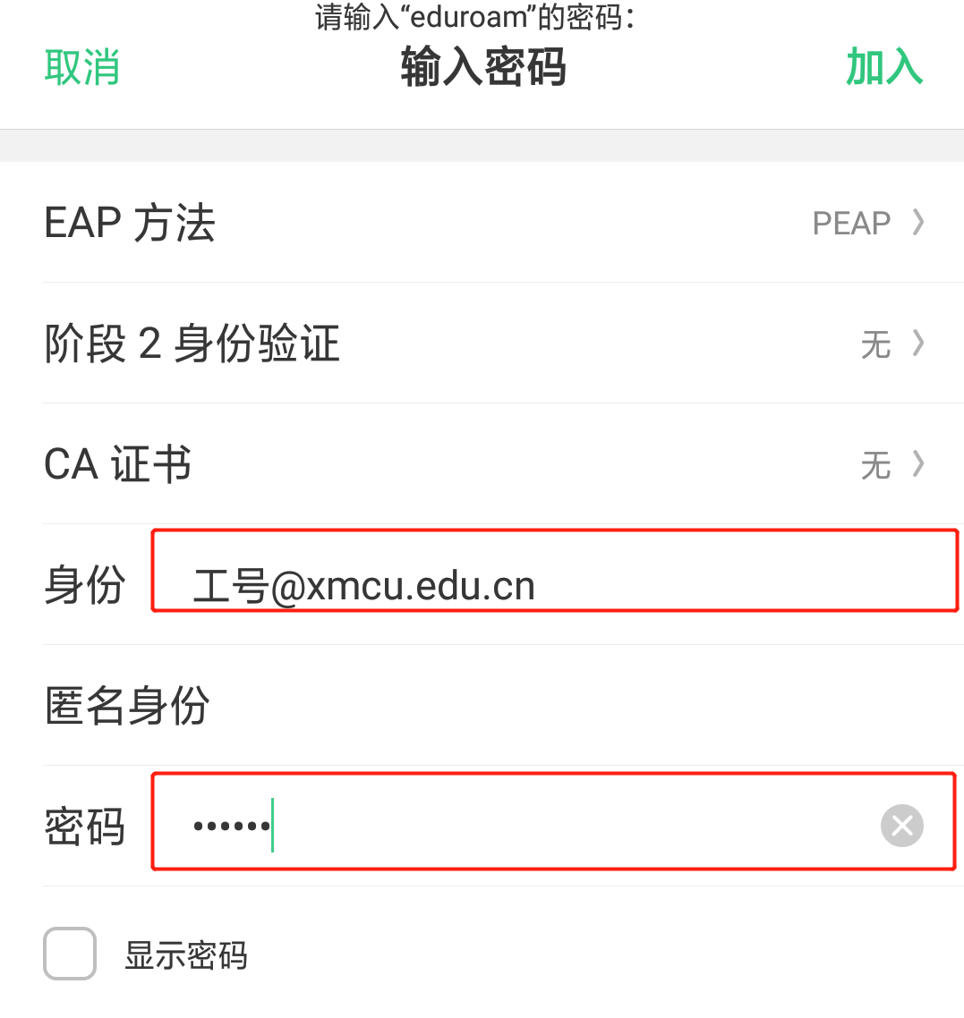

- 显示已连接就OK了
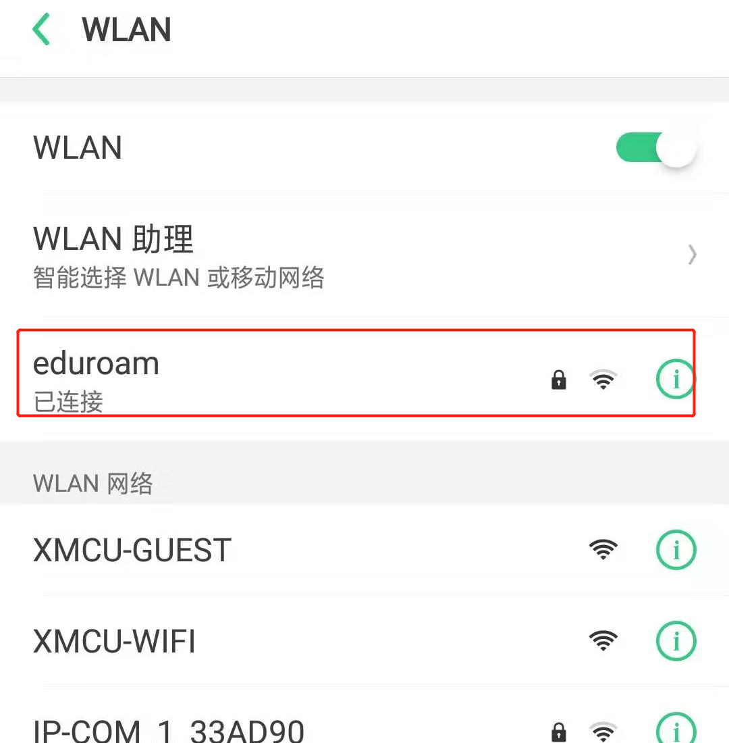

- 若连接不成功，可删除 eduroam 重试一次
